Mapa 1
Map 1

Zahraniční obchod se sousedními státy v září 2014
External Trade with Neighbouring Countries, September 2014

v mld. Kč FOB/CIF (běžné ceny)
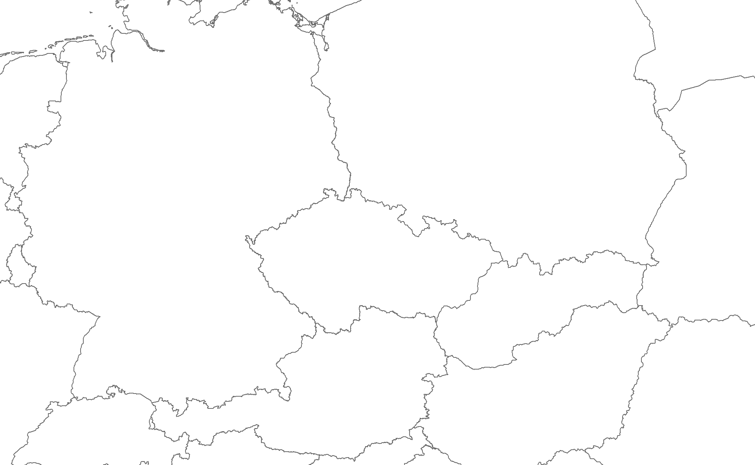 CZK billion FOB/CIF (current prices)
26,5
15,2
11,3
13,9
8,8
5,1
108,9
72,6
36,3
19,2
22,9
-3,7
Bilance
Balance
Dovoz
Imports
328,2
280,8
47,3
Německo

Germany
Polsko

Poland
Vývoz
Exports
Rakousko

Austria
Slovensko

Slovakia
Česká republika

Czech Republic

